***ΑΡΧΑΪΚΗ ΕΠΟΧΗ - "ΤΑ ΓΡΑΜΜΑΤΑ - Η ΤΕΧΝΗ"***

**ΤΑ  ΓΡΑΜΜΑΤΑ**

[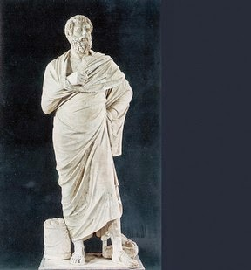](https://blogger.googleusercontent.com/img/b/R29vZ2xl/AVvXsEj_45fLZ6si89N2mBpH7HJSnJemw1jJ7NKeqif4ybRIOXoofe_ilMEVVmD0miyg9YRHRS4Vk42MuCuvdiSFpNc0sJI7UE_72hNpNduBtbwqfc7bz7w1WDVhKUIsixpAsSY6tP9vZbbqR8kZ/s1600/SEL_163_J_F.jpg)

**Ποίηση :**   οι Έλληνες στα αρχαϊκά χρόνια ασχολούνται με την επική ποίηση, τη διδακτική και τη λυρική.

**Επική ποίηση :** περιγράφει κατορθώματα ηρώων, όπως στην Ιλιάδα και την Οδύσσεια του Ομήρου.

**Διδακτική ποίηση** : δίνει συμβουλές για τη ζωή και τη συμπεριφορά των ανθρώπων. Διδακτική ποίηση γράφει ο Ησίοδος στο έργο του Έργα και Ημέραι.

**Λυρική ποίηση :**  παρουσιάζει τα συναισθήματα των ανθρώπων και τραγουδιέται με τη συνοδεία μουσικής. Τέτοιου είδους ποιήματα έγραψαν ο Σιμωνίδης και η Σαπφώ.  
  
Την ίδια εποχή :  αναπτύσσονται διάφορες επιστήμες, όπως η φιλοσοφία, η γεωγραφία, τα μαθηματικά. Επιστήμονες όπως ο Θαλής και ο Πυθαγόρας προσπάθησαν να εξηγήσουν τον κόσμο γύρω τους με βάση τη λογική.

[](https://blogger.googleusercontent.com/img/b/R29vZ2xl/AVvXsEg_jtKNbfbviXMDV8Tm9dV3hsj8uHAUFa80uBpFW9_o3_iPRcr2L9hGDcymro3Uu-T34zSY56LRmkOSjcPRjWAqHD6IaX8wqmIrXFiiqh3IsYwHZII9oFGPQY6ST7i2ROza1H03OrfD3Dro/s1600/%CE%BA%CE%B1%CF%84%CE%AC%CE%BB%CE%BF%CE%B3%CE%BF%CE%93%CF%82.jpg)

**Η  ΤΕΧΝΗ**

Οι Έλληνες στα αρχαϊκά χρόνια ασχολούνται με την  τέχνη και κατασκευάζουν :

a) λίθινους ναούς και β) λίθινα αγάλματα σε φυσικό και υπερφυσικό μέγεθος γ) αγγεία

Αξιοσημείωτη είναι επίσης η επίδραση της τέχνης της Ανατολής και της Αιγύπτου στην ελληνική αρχαϊκή τέχνη.

1. Οι ναοί : χτίζονται με πέτρα και μάρμαρο και είναι δύο ειδών : δωρικοί ή ιωνικοί. Ξεχωρίζουν προπάντων από τους κίονες. Ο δωρικός είναι πιο κοντός, βαρύς και αυστηρός, ενώ ο ιωνικός είναι ψηλότερος, κομψότερος με πλούσια διακόσμηση στην επάνω απόληξή του –στο κιονόκρανο–, που αναγνωρίζεται εύκολα από τις έλικες στις οποίες καταλήγει.

2. Τα αγάλματα : είναι οι κούροι (άνδρες) και οι κόρες (γυναίκες) Οι νεαροί άνδρες – κούροι– παριστάνονται ορθοί, γυμνοί, με καλογυμνασμένα σώματα και πλούσια μαλλιά ˙ οι νεαρές κοπέλες – κόρες – ορθές, κομψά ντυμένες, καλοχτενισμένες, στολισμένες με πλήθος κοσμημάτων.

[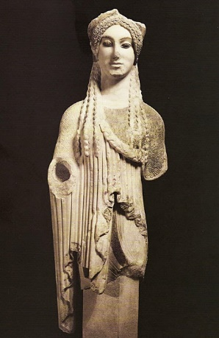](https://blogger.googleusercontent.com/img/b/R29vZ2xl/AVvXsEhQ65grFDllxukTaD0eU-8Bnp_SnFou06UkJB5u1E3Otn1f1YuRxG6F6DB8kXZHgrG2zP2_dAsD1MVVjc_LJY3kUCI2_bZuoCjdRjOJ72c1Tbw15sXFeHVIHRy9OnLVh8bZyYh2TmVNBbji/s1600/050.jpg)[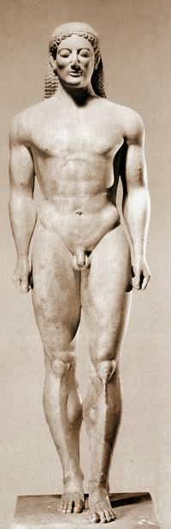](https://blogger.googleusercontent.com/img/b/R29vZ2xl/AVvXsEiO_-bIkhN4O7rZWNiYhV1BRLQvpuHWPlzQMtGRZYurTi6fEHi9QqQ9MAschakzFLG3rUFXoYOsSZqxn91OaDQ5Ft3_C_4RwR1w0Z6fagbHVCde_Vt5uz-3cuKuCChXEODiHRSD8Uj7b1WU/s1600/koyros01.jpg)

3. Τα αγγεία :  είναι μελανόμορφα (οι μορφές τους είναι βαμμένες μαύρες) ή ερυθρόμορφα (οι μορφές τους είναι βαμμένες κόκκινες)

[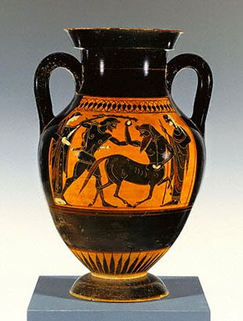](https://blogger.googleusercontent.com/img/b/R29vZ2xl/AVvXsEikUFMZzCMahAEWAo6yABlRqxIdYYRdxPnngKqNNLXbrrMSer9NtX3wGursahe6UqfP9Z6sc5OlNBd7oOEKgv3DWSJIhKGRz1oX3DpVtVf6NWA6bxYbxu88epnvfnE07a6wAVJ9j9sRxzz_/s1600/storage_jar_310.jpg)[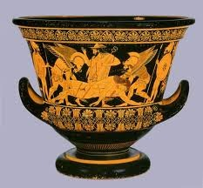](https://blogger.googleusercontent.com/img/b/R29vZ2xl/AVvXsEiyR-HvjNOCWf9OlVYI6_U7JjWDvMhndLlPTHXyTjf2UxeOG2sargDTyKPbLfnZvPt9txA0SA-U6OSBYARnVDaNcrPju9zFD6rSCs-NGofJfcPnUCJmj4Bsd_tNgVeJCFUd8Ix_S9gjSZwa/s1600/%CE%97.jpg)